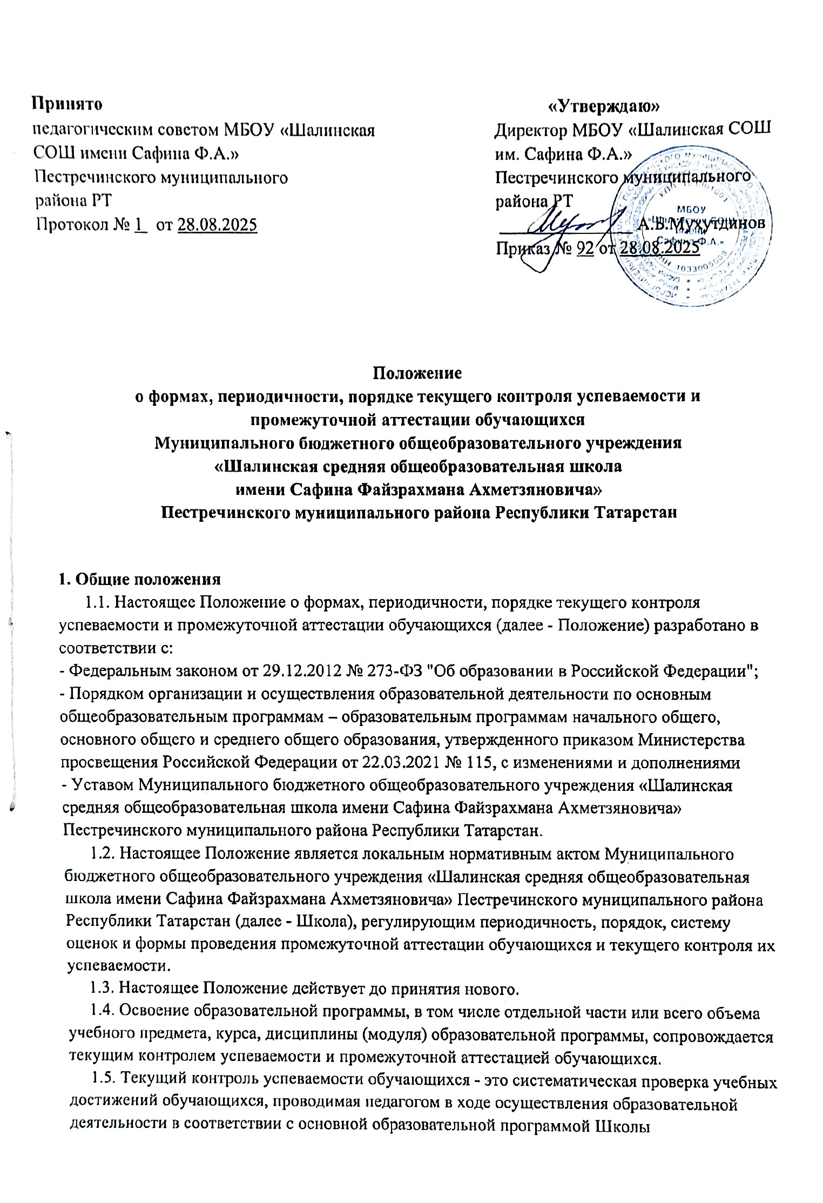
соответствующего уровня.
Проведение текущего контроля успеваемости направлено на обеспечение выстраивания образовательного процесса максимально эффективным образом для достижения результатов освоения основных общеобразовательных программ, предусмотренных федеральными
государственными образовательными стандартами начального общего, основного общего и
среднего общего образования.
1.6. Промежуточная аттестация - это установление уровня достижения результатов освоения учебных предметов, курсов, дисциплин (модулей), предусмотренных основной образовательной программой соответствующего уровня.
Промежуточная аттестация проводится во всех классах по каждому учебному предмету, курсу, дисциплине, модулю в конце учебного года.
Сроки проведения промежуточной аттестации определяются календарным учебным графиком Школы.
2. Содержание и порядок проведения текущего контроля успеваемости обучающихся
2.1. Текущий контроль успеваемости обучающихся проводится в течение учебного периода в целях:
- контроля уровня достижения обучающимися результатов, предусмотренных образовательной программой;
- оценки соответствия результатов освоения образовательных программ требованиям ФГОС;
- проведения обучающимся самооценки, оценки его работы преподавателем с целью возможного совершенствования образовательного процесса;
2.2. Текущий контроль осуществляется учителем, реализующим соответствующую часть образовательной программы, тематический контроль осуществляется в рамках текущего контроля;
2.3. Порядок, формы, периодичность, количество обязательных мероприятий при проведении текущего контроля успеваемости обучающегося определяются учителем с учетом основной образовательной программы Школы соответствующего уровня.
2.4. Фиксация результатов текущего контроля осуществляется согласно Системе оценки достижения планируемых результатов освоения основной образовательной программы соответствующего уровня.
2.5. Последствия получения неудовлетворительного результата текущего контроля успеваемости определяются учителем в соответствии с образовательной программой, и могут включать в себя проведение дополнительной работы с обучающимся, индивидуализацию содержания образовательной деятельности обучающегося, иную корректировку
образовательной деятельности в отношении обучающегося.
2.6. Результаты текущего контроля фиксируются в электронных классных журналах.
2.7. Учителя доводят до сведения родителей (законных представителей) сведения о результатах текущего контроля успеваемости обучающихся как посредством заполнения электронных классных журналов, так и по запросу родителей (законных представителей) обучающихся. Учителя в рамках работы с родителями (законными представителями) обучающихся обязаны прокомментировать результаты текущего контроля успеваемости
обучающихся в устной форме. Родители (законные представители) по запросу имеют право на получение информации об итогах текущего контроля успеваемости обучающегося в письменной форме в виде выписки из электронного классного журнала, для чего должны обратиться к классному руководителю.
2.8. Оценка за учебный период (четверть, полугодие) выставляется на основе текущих оценок. Определяется среднее арифметическое число, далее это число округляется: в большую сторону от …,50 и более (например: 2,50 - это 3; 3,50 - это 4; 4,50 это 5), в меньшую сторону - менее …,50 (например: 2,49 - это 2; 3,49 - это 3; 4,49 - это 4).
2.9. В случае если учебный предмет преподавался 1 раз в неделю, то для выставления оценки за четверть должно быть не менее 3-х текущих оценок.
2.10. Если обучающийся пропустил 2/3 и более уроков по учебному предмету, то, при пропусках уроков без уважительных причин, за четверть ставится - н/а (не аттестован). В случае если пропуски уроков были по уважительной причине (документальное подтверждение), то обучающийся может быть аттестован, если ликвидирует все задолженности по учебному
предмету.
2.11. Оценки за учебный год выводятся на основе четвертных (полугодовых) оценок. Годовые оценки (при положительной оценке за промежуточную аттестацию) по каждому учебному предмету определяется как среднее арифметическое четвертных оценок и выставляется целыми числами в соответствии с правилами математического округления (например: 2,50 - это 3; 3,50 - это 4; 4,50 - это 5)
3.Содержание, и порядок проведения промежуточной аттестации
3.1. Целями проведения промежуточной аттестации являются:
-объективное установление фактического уровня освоения образовательной программы и достижения результатов освоения образовательной программы;
- соотнесение этого уровня с требованиями ФГОС;
- оценка достижений конкретного обучающегося, позволяющая выявить пробелы в освоении им образовательной программы и учитывать индивидуальные потребности обучающегося в осуществлении образовательной деятельности, оценка динамики индивидуальных образовательных достижений, продвижения в достижении планируемых результатов освоения
образовательной программы.
3.2. Промежуточная аттестация в Школе проводится на основе принципов объективности, беспристрастности. Оценка освоения обучающимися образовательных программ осуществляется в зависимости от достигнутых ими результатов. Оценка (кроме не удовлетворительной), полученная на промежуточной аттестации, не влияет на оценку за учебный год по предмету.
3.3. Формами промежуточной аттестации являются письменные, устные, практические. А также промежуточная аттестация может проводится в форме выставления годовой оценки.
К письменным формам относятся: проверочные, лабораторные, контрольные, творческие работы; письменные отчеты о наблюдениях; тестирование; сочинения, изложения, диктанты, письменный экзамен; списывание текста.
К устным формам относятся: устный экзамен, беседы, собеседования, зачеты, рассказ-описание.
К практическим формам относятся: защита рефератов и проектов, выполнение контрольных нормативов.
Выставление годовой оценки – оценка за учебный год по предмету.
3.4. Оценка результатов промежуточной аттестации осуществляется согласно Системе оценки достижения планируемых результатов освоения основной образовательной программы соответствующего уровня. Результаты ВПР могут быть использованы в качестве результатов промежуточной аттестации обучающихся, в случае если запланированная форма проведения промежуточной аттестации по конкретному предмету совпадает с форматом проведения ВПР по этому же предмету.
3.5. Классные руководители и учителя доводят до сведения родителей (законных представителей) сведения о результатах промежуточной аттестации обучающихся как посредством заполнения электронных классных журналов, так и по запросу родителей (законных представителей) обучающихся. Учителя в рамках работы с родителями (законными представителями) обучающихся обязаны прокомментировать результаты промежуточной аттестации обучающихся в устной форме при необходимости. Родители (законные
представители) имеют право на получение информации об итогах промежуточной аттестации обучающегося в письменной форме в виде выписки из протокола проведения промежуточной аттестации (или электронного классного журнала), для чего должны обратиться к классному руководителю.
3.6. Промежуточная аттестация проводится по утвержденному директором Школы графику, который (не позднее, чем за 2 недели до начала аттестационного периода) доводится до сведения участников образовательного процесса. График составляется на весь период подготовки и проведения аттестации. В графике указываются дата и время их проведения, классы, которые сдают экзамены по предметам, места проведения экзаменов. В графике указываются фамилии ассистентов, проводящих промежуточную аттестацию.
3.7. Контрольно-измерительные материалы (КИМы) разрабатываются администрацией Школы на основе основной образовательной программы соответствующего уровня (рабочих программ, КТП и оценочно-методических материалов) не позднее, чем за 2 дня до проведения промежуточной аттестации.
3.8. КИМы промежуточной аттестации утверждаются директором Школы и хранятся в его кабинете; выдаются учителям в день проведения промежуточной аттестации.
3.9. Для проведения промежуточной аттестации приказом директора Школы определяется ответственный учитель по каждому предмету (кроме экзамена). Ответственность за организацию и проведение промежуточной аттестации несет заместитель директора, курирующий данное направление работы.
3.10. Обучающиеся, занявшие призовые места в конкурсах, соревнованиях олимпиадах и т.д. регионального, всероссийского и международного уровней проходят промежуточную аттестацию по соответствующему предмету в форме выставления годовой оценки.
3.11. На проверку работ обучающихся письменных форм промежуточной аттестации отводится не более 2-х календарных дней.
3.12. Письменные работы обучающихся хранятся в Школе в течение одного года.
3.13. Итоги промежуточной аттестации фиксируются в протоколах проведения промежуточной аттестации. Оценки устных и практических форм должны быть выставлены в протоколы промежуточной аттестации в день проведения. Оценки письменных форм промежуточной аттестации заносятся в протоколы не позднее 2-х дней после проведения.
3.14. Протоколы промежуточной аттестации обучающихся хранятся в Школе три года.
3.15. Учитель-предметник по окончании промежуточной аттестации проводит проблемный анализ, полученных результатов.
3.16. Результаты промежуточной аттестации проводимой в форме выставления годовой оценки фиксируются в электронном классном журнале как оценка за учебный год по предмету в сводной ведомости классного журнала. Сводная ведомость классного журнала является протоколом промежуточной аттестации.
3.17. Итоги промежуточной аттестации обсуждаются на заседаниях педагогического совета Школы.
3.18. Порядок проведения промежуточной аттестации учащихся, обучающихся в форме семейного образования и самообразования регламентирован в локальном нормативном акте об обучении в форме семейного образования и самообразования.
4. Порядок перевода обучающихся в следующий класс обучения
4.1. По окончании учебного года обучающимся выставляются годовые оценки по всем предметам учебного плана согласно п.2.11.
4.2. Обучающиеся, получившие на промежуточной аттестации положительные оценки, подтверждающие освоение в полном объёме соответствующей части образовательной программы, решением педагогического совета переводятся в следующий класс.
4.3. Неудовлетворительные результаты промежуточной аттестации по одному или нескольким учебным предметам, курсам, дисциплинам (модулям) образовательной программы или не прохождение промежуточной аттестации признаются академической задолженностью.
4.4. Обучающиеся, не прошедшие промежуточную аттестацию или имеющие академическую задолженность, переводятся в следующий класс условно.
4.5. Обучающиеся обязаны ликвидировать академическую задолженность.
4.6. Школа создает обучающемуся условия для устранения академической задолженности и обеспечивает контроль за своевременностью ее ликвидации.
4.7. Обучающиеся, имеющие академическую задолженность, имеют вправе пройти
промежуточную аттестацию по соответствующему учебному предмету, курсу, дисциплине (модулю) не более двух раз в сроки, определяемые Школой, с момента образования академической задолженности. В указанный период не включается время каникул и время болезни обучающегося.
4.8. Первый повторную промежуточную аттестацию по предмету, по
которому имеется академическая задолженность, обучаюәийся сдает непосредственно преподавателю-предметнику.
4.9. Для проведения повторной промежуточной аттестации при ликвидации академической задолженности во второй раз Школой создается комиссия .
4.10. Не допускается взимание платы с учащихся за прохождение промежуточной аттестации.
4.11. Обучающиеся Школы по образовательным программам начального общего, основного общего и среднего общего образования, не ликвидировавшие академическую задолженность в установленные сроки с момента ее образования, по усмотрению их родителей (законных представителей) оставляются на повторное обучение, переводятся на обучение
по адаптированным образовательным программам в соответствии с рекомендациями психолого-медико-педагогической комиссии или для обучения по индивидуальному учебному плану.
4.12. Обучающиеся 4 и 9 классов, получившие неудовлетворительные результаты на промежуточной аттестации или не прошедшие промежуточную аттестацию, признаются не освоившими основную образовательную программу начального или основного общего образования не допускаются к обучению на следующих уровнях общего образования.
Требование обязательности среднего общего образования применительно к конкретному обучающемуся сохраняет силу до достижения им возраста восемнадцати лет, если соответствующее образование не было получено обучающимся ранее.

5. Порядок проведения экзаменов (устных и письменных)
5.1. Для проведения экзаменов (устных и письменных) по учебному предмету администрацией Школы готовится пакет документов (в папке отдельно на каждый класс):
- список класса;
- экзаменационные билеты;
- протоколы экзамена;
- бумага для ответов обучающихся со штампом Школы.
5.2. Подготовленные экзаменационные материалы должны быть утверждены директором Школы не позднее, чем за 2 недели до начала аттестационного периода.
Количество билетов на экзамен определяется таким образом, чтобы:
- были охвачены все вопросы, предусмотренные учебной программой;
- билетов было больше, чем сдаюших экзамен.
5.3. Экзаменационные материалы хранятся в кабинете директора Школы и выдаются в день проведения экзамена по предмету за 1 час до начала экзаменов.
Письменные и устные экзамены проводятся с 9 часов по местному времени.
Обучающиеся имеют право ознакомиться с письменной работой, проверенной и оцененной учителем. Организация порядка их ознакомления с оцененной работой возлагается на учителя.
В случае несогласия с оценкой, выставленной учителем за письменную экзаменационную работу, обучающийся имеет право обратиться в комиссию по урегулированию споров.
5.4. Экзамены промежуточной аттестации могут быть проведены по билетам в устной форме, комплексного анализа текста (русский язык), а также в форме тестирования.
В экзаменационные билеты по учебным предметам включаются теоретические вопросы и практические задания. Вопросы составляются на основе образовательной программы Школы соответствующего уровня.
5.5. По завершении экзамена по предмету экзаменационные оценки
заносятся в протокол, который подписывается комиссией.

